Приложение № 1
к документации об аукционе на право
заключения договора купли-продажи
лесных насаждений

Предмет аукциона № 12

Начальная цена предмета аукциона: 183 512 руб. 24 коп.
Кадастровый номер: 21:06:000000:0077
Кирское лесничество
Кирское участковое лесничество

Номер лесного квартала |  | Номер лесотакса-ционного выдела-делянки | Площадь лесосеки, га | Хозяйство, преобла-дающая порода | Породы | Объем, куб. метров
 |  |  |  |  |  | Деловая |  |  |  | Дрова | Хворост-неликвид | Итого
 |  |  |  |  |  | Круп-ная | Сред-  няя | Мел-  кая | Итого | Дрова | Хворост-неликвид
122 |  | 13 | 2,4 | м/л | ель | 3 | 1 |  | 4 | 2 |  | 6
 |  |  |  |  | береза | 48 | 21 | 1 | 70 | 42 |  | 112
 |  |  |  |  | осина | 8 | 1 |  | 9 | 12 |  | 21
 |  |  |  |  | дуб | 29 | 8 |  | 37 | 40 |  | 77
 |  |  |  |  | ольха черная | 24 | 20 | 1 | 45 | 54 |  | 99
 |  |  |  |  | липа | 100 | 94 | 1 | 195 | 160 |  | 355
 |  |  |  |  | итого | 212 | 145 | 3 | 360 | 310 |  | 670

ПЛАН ЛЕСНОГО УЧАСТКА
Местоположение: Чувашская Республика, Кирское лесничество, Кирское участковое лесничество, квартал 122

Вид разрешенного использования: заготовка древесины

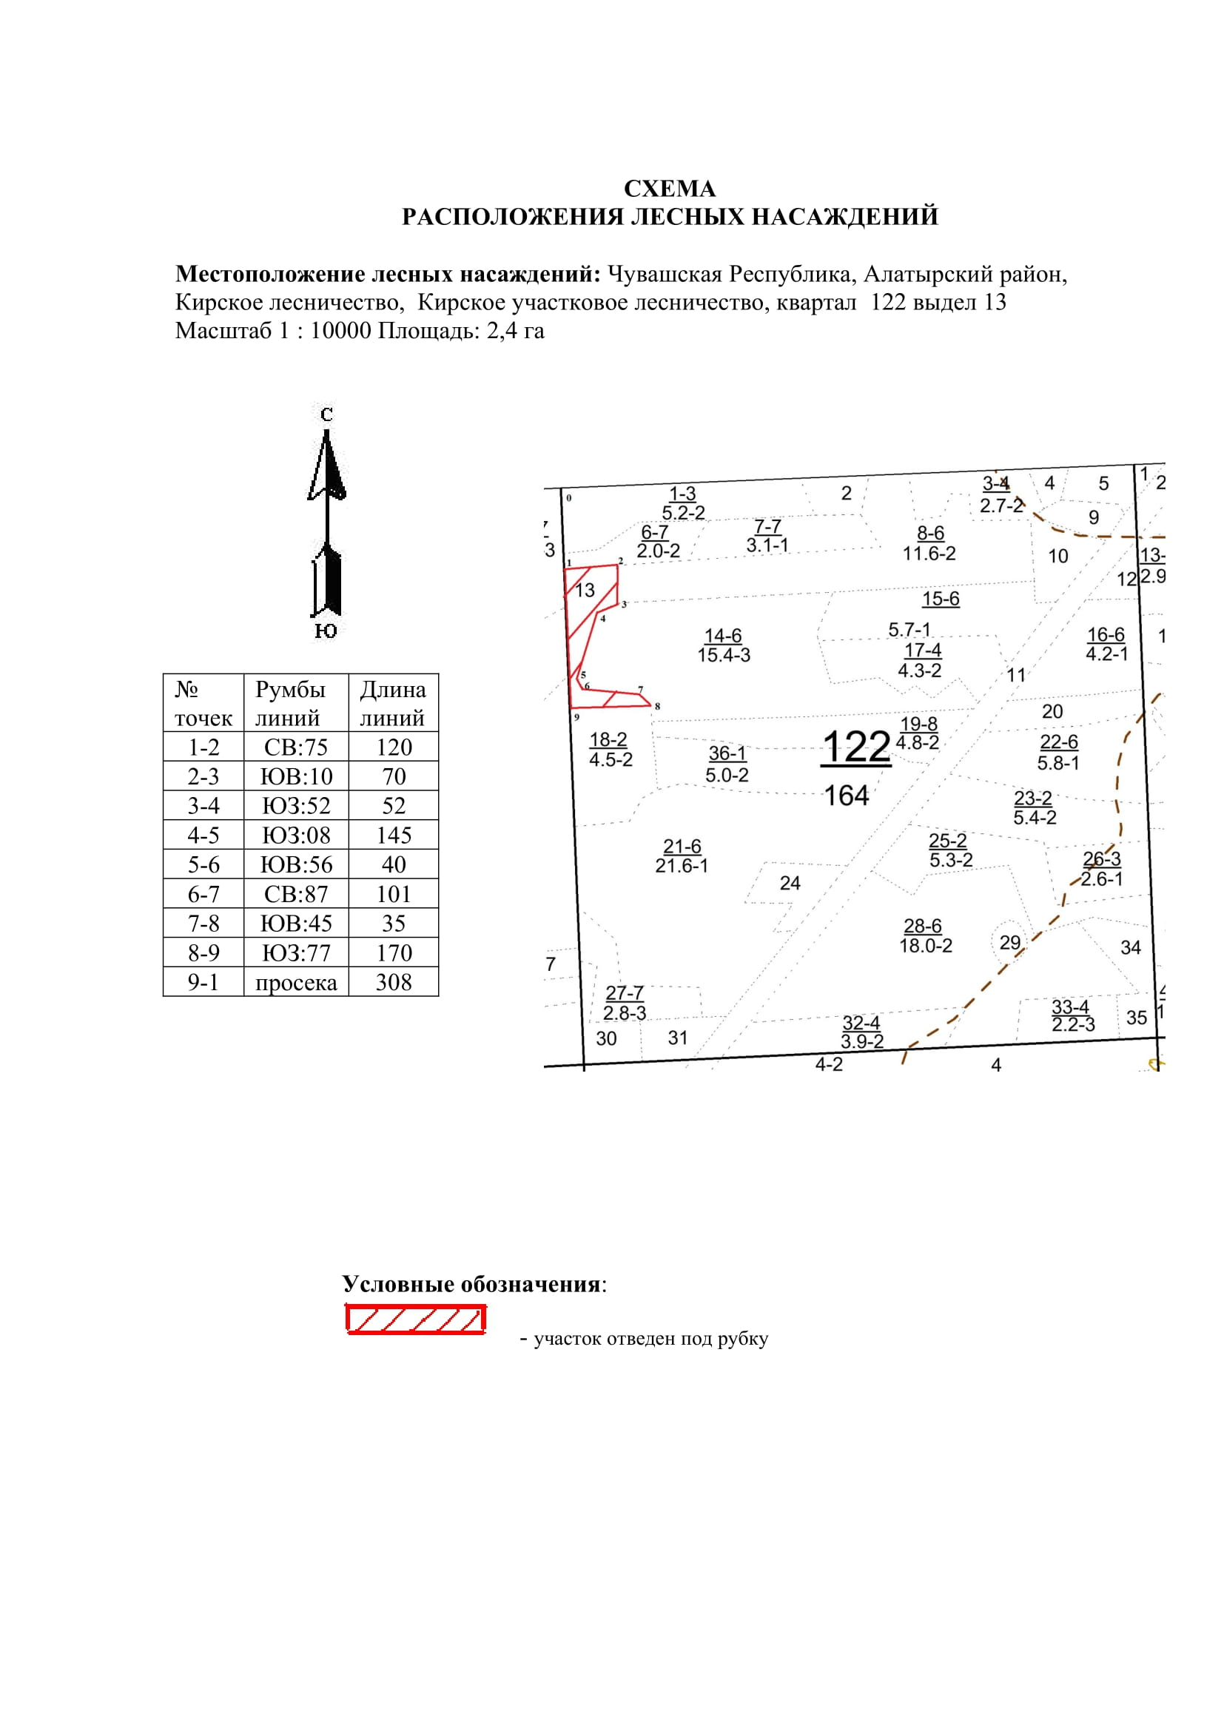

Таксационное описание лесных насаждений,
выставляемых на аукцион на право заключения
договора купли-продажи лесных насаждений
Наименование  участкового лесничества | №  кв. | №  выд. | Площадь,  га | Состав  насаждения | Возраст | Бони-  тет | Общий  запас вырубаемой древесины,  куб.м.
Кирское | 122 | 13 | 2,4 | 7Лп1Б1Олч1Д | 90 | 2 | 670

Характеристика лесных насаждений
га

Общая площадь - всего | в том числе
Общая площадь - всего | лесные земли |  |  |  |  | нелесные земли
Общая площадь - всего | покрытые лесной растительностью - всего | в том числе покрытые лесными культурами | лесные питомники, плантации | непокрытые лесной растительностью | итого | дороги | просеки | боло-та | дру-гие | ито-го
2,4 | 2,4 |  |  |  | 2,4

Целевое назначение лесов | Номер квартала (выдела) | Преобладающая порода | Площадь, га/  запас вырубаемой древесины, куб. м | в том числе по группам возраста древостоя, га / куб. м
 |  |  |  | молодняки | средневозрастные | приспевающие | спелые и перестойные
Кирское участковое лесничество
Эксплуатационные леса | 122 / 13 | липа | 2,4 / 670 |  |  |  | 2,4 / 670

